МИНИСТЕРСТВО НАУКИ И ВЫСШЕГО ОБРАЗОВАНИЯ
РОССИЙСКОЙ ФЕДЕРАЦИИ

ФЕДЕРАЛЬНОЕ ГОСУДАРСТВЕННОЕ БЮДЖЕТНОЕ
ОБРАЗОВАТЕЛЬНОЕ УЧРЕЖДЕНИЕ ВЫСШЕГО ОБРАЗОВАНИЯ
«ВОРОНЕЖСКИЙ ГОСУДАРСТВЕННЫЙ ТЕХНИЧЕСКИЙ УНИВЕРСИТЕТ»

Факультет информационных технологий и компьютерной безопасности
(факультет)

Кафедра Искусственного интеллекта и цифровых технологий

ОТЧЕТ ПО ЛАБОРАТОРНОЙ РАБОТЕ № 3

по дисциплине Программирование на платформе .NET Framework

Тема «Разработка пользовательских интерфейсов для программирования
конструкций базовых циклов на платформе .NET Framework»

Выполнили студенты группы ИЦ-241 Н.А. Бирюков
Подпись, дата Инициалы, фамилия
А.И. Сигов
Подпись, дата Инициалы, фамилия

Руководитель Э.И. Воробьев
Подпись, дата Инициалы, фамилия

Защищена ___________________ Оценка _____________________________
дата

2025
Лабораторная работа № 1
«Разработка пользовательских интерфейсов для программирования конструкций базовых циклов на платформе .NET Framework»

1 Цель работы
Целью лабораторной работы является изучение основ программирования циклов на языке C# и получение навыков работы с циклами в визуальном приложении на платформе .NET Framework.

2 Задание на лабораторную работу
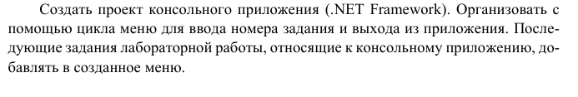
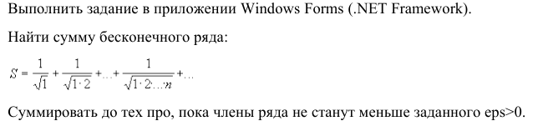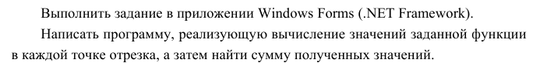
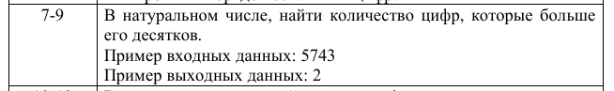

3 Ход выполнения
3.1 Создание консольного меню
Консольного меню реализовано с помощью цикла while, которые работает до тех пор, пока пользователь не введет цифру «0». Выбор задания сделано с помощью оператора выбора switch.
Демонстрация работы консольного меню представлена на рисунке 1.

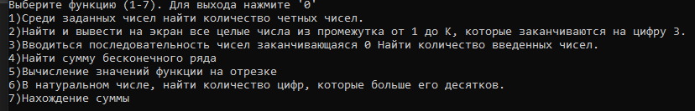
Рисунок 1 – Консольное меню

3.2 Нахождение количества четных чисел
Считывание чисел происходит до тех пор, пока пользователь не введет пустую строку. Это реализовано с помощью метода int.TryParse, который записывает введенные числа в нашу переменную. Далее числа проверяются на четность, и если число четное, то к счетчику прибавляется 1.
Демонстрации работы программы представлена на рисунке 2.

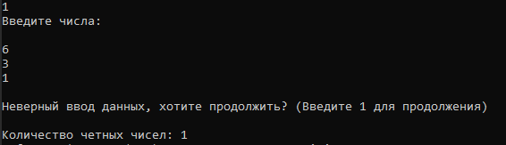
Рисунок 2 – Нахождение количества четных чисел

3.3 Нахождение чисел, заканчивающиеся цифрой 3
Программа считывает число, до которого надо искать числа. Также программа проверяет число на верный формат данных с помощью конструкции try catch. Далее программа с помощью цикла for перебирает все числа и находит числа, заканчивающиеся тройкой.
Демонстрации работы программы представлена на рисунке 3.

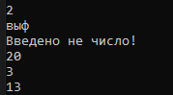
Рисунок 3 – Работа третьей задачи

3.4 Нахождение количества введенных чисел
Программа считывает введенные числа и проверяет на верный формат ввода. В случае обнаружения ошибки программа останавливается и предлагает пользователю продолжить ввод или остановиться. Количество введенных чисел считается с помощью переменной-счетчика.
Демонстрации работы программы представлена на рисунке 4.

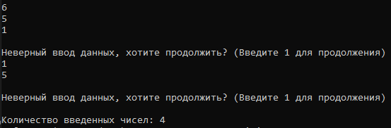
Рисунок 4 – Работа четвертой программы

3.5 Нахождение бесконечного ряда
Программа считывает заданную точность с textBox1 и проверяет число на верный формат ввода. Далее программа с помощью цикла while суммирует ряд до тех пор, пока члены ряда не будут меньше заданной точности.
Демонстрации работы программы представлена на рисунке 5.

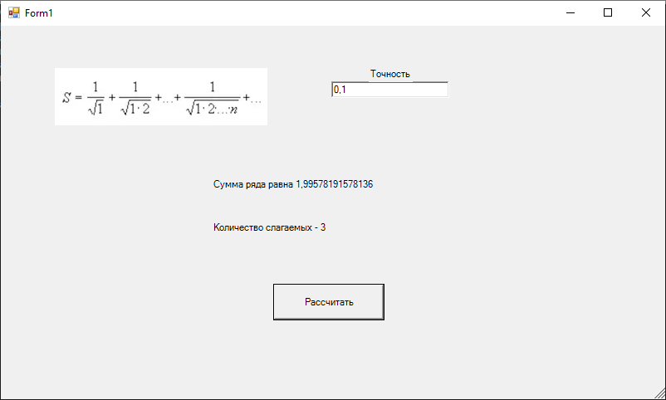
Рисунок 5 – Работа пятой задачи

3.6 Нахождение значений функций на каждом шаге
Программа считывает шаг функции, проверяя ее на верный формат ввода. Далее программа с помощью цикла for вычисляет значение функции и складывает с предыдущими.
Демонстрация работы программы представлена на рисунке 6.

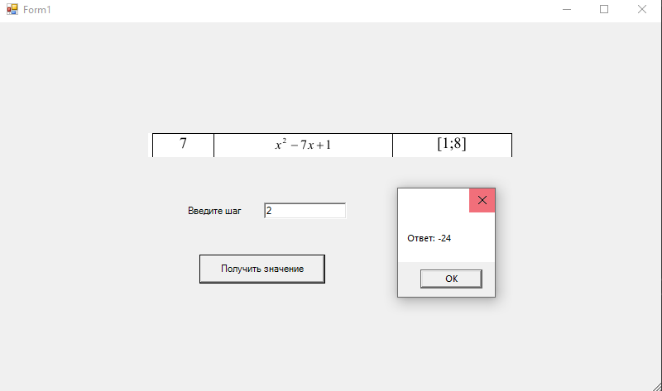
Рисунок 6 – Работа шестой программы

3.7 Нахождение цифр, больше его десятков
Программа считывает число, в котором необходимо найти цифры, и проверяет его на верный формат ввода. Далее программа с помощью цикла while разделяет число на цифры и находит необходимые цифры.
Демонстрация работы программы представлена на рисунке 7.

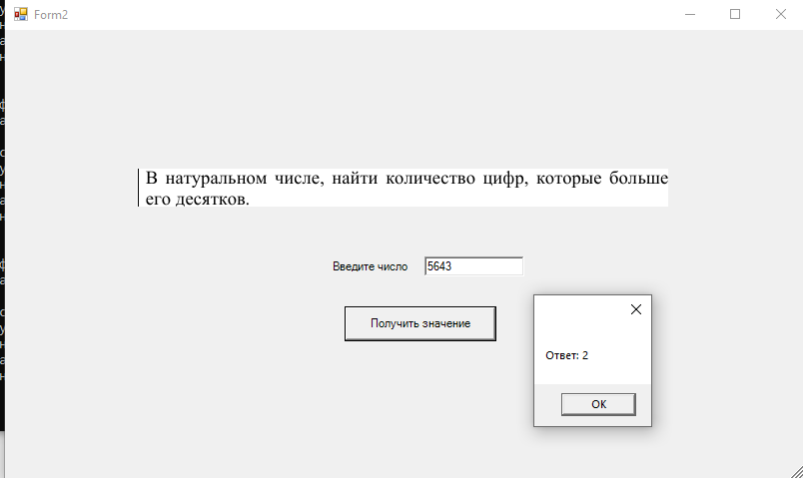
Рисунок 7 – Работа седьмой задачи

3.8 Нахождение суммы ряда
Программа считывает число и проверяет его на верный формат ввода. Далее программа с помощью цикла for вычисляет каждый ряд и суммирует с предыдущими.
Демонстрация работы программы представлена на рисунке 8.
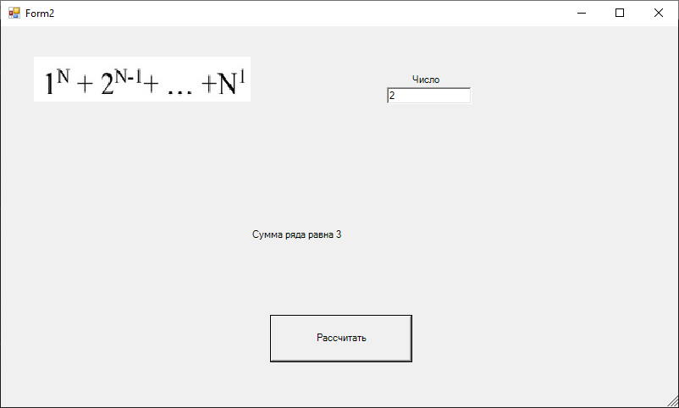
Рисунок 8 – Работа восьмой задачи

Вывод
В ходе лабораторной работы мы изучили основы программирования циклов на языке C# и получили навыки работы с циклами в визуальном приложении на платформе .NET Framework.
Приложение А
(обязательное)
Листинг программного кода языка C#
#Program.cs
using System;
using System.Collections.Generic;
using System.Linq;
using System.Text;
using System.Threading.Tasks;

namespace laba3net
{
internal class Program
{
static void Main(string[] args)
{
int choice;
while (true)
{
Console.WriteLine("Выберите функцию (1-7). Для выхода нажмите '0'");
Console.WriteLine("1)Среди заданных чисел найти количество четных чисел.\n" +
"2)Найти и вывести на экран все целые числа из промежутка от 1 до К, которые заканчиваются на цифру 3.\n" +
"3)Вводиться последовательность чисел заканчивающаяся 0 Найти количество введенных чисел.\n" +
"4)Найти сумму бесконечного ряда\n" +
"5)Вычисление значений функции на отрезке\n" +
"6)В натуральном числе, найти количество цифр, которые больше его десятков.\n" +
"7)Нахождение суммы\n");
if (!int.TryParse(Console.ReadLine(), out choice))
{
Console.WriteLine("Неверный ввод данных");
continue;
}
switch (choice)
{
case 1:
task1();
break;
case 2:
task2();
break;
case 3:
task3();
break;
case 4:
task4();
break;
case 5:
task5();
break;
case 6:
task6();
break;
case 7:
task7();
break;
case 0:
return;
default:
Console.WriteLine("Нет такой функции!\n");
break;
}

}
}
static void task1()
{
Console.WriteLine("Введите числа:\n");
int numInput;
int evenCount = 0;

int choice;
int flag = 1;
while (flag == 1)
{
if (int.TryParse(Console.ReadLine(), out numInput))
{
if (numInput % 2 == 0)
{
evenCount++;
}
} else
{
Console.WriteLine("Неверный ввод данных, хотите продолжить? (Введите 1 для продолжения)");
int.TryParse(Console.ReadLine(), out choice);
if (choice != 1)
{
Console.WriteLine($"Количество четных чисел: {evenCount}");
flag = 0;
}
}
}
}

static void task2()
{
int K;

int flag = 1;
while (flag == 1)
{
try
{
K = Convert.ToInt32(Console.ReadLine());
for (int i = 1; i <= K; i++)
{
if (i % 10 == 3)
{
Console.WriteLine(i);
}
}
flag = 0;
}
catch { Console.WriteLine("Введено не число!"); }
}

}

static void task3()
{
int count = 0;

int choice;
int flag = 1;
while (flag == 1)
{
try
{
while (Convert.ToDouble(Console.ReadLine()) != 0)
{
count++;
}
Console.WriteLine($"Количество введенных чисел: {count}");
flag = 0;
}
catch {
Console.WriteLine("Неверный ввод данных, хотите продолжить? (Введите 1 для продолжения)");
int.TryParse(Console.ReadLine(), out choice);
if (choice != 1)
{
Console.WriteLine($"Количество введенных чисел: {count}");
flag = 0;
}
}
}
}
static void task4()
{
Task4 task4 = new Task4();
task4.FormClosed += (s, args) => { };
task4.ShowDialog();
}
static void task5()
{
Form1 task5 = new Form1();
task5.FormClosed += (s, args) => { };
task5.ShowDialog();
}
static void task6()
{
Form2 task6 = new Form2();
task6.FormClosed += (s, args) => { };
task6.ShowDialog();
}
static void task7()
{
Task7 task7 = new Task7();
task7.FormClosed += (s, args) => { };
task7.ShowDialog();
}
}
}

#Task4.cs
using System;
using System.Collections.Generic;
using System.ComponentModel;
using System.Data;
using System.Drawing;
using System.Linq;
using System.Text;
using System.Threading.Tasks;
using System.Windows.Forms;

namespace laba3net
{
public partial class Task4 : Form
{
public Task4()
{
InitializeComponent();
}

private void button1_Click(object sender, EventArgs e)
{
if (!double.TryParse(textBox1.Text, out double eps) || eps <= 0 || eps > 1)
{
MessageBox.Show("Введена неверная точность", "Ошибка");
return;
}
double sum = 0.0;
double num = 1.0;
int n = 1;
int num_count = 0;

while (num >= eps)
{
sum += num;
num_count++;
n = n * (n+1);
num = num / Math.Sqrt(n);
}
label2.Text = $"Сумма ряда равна {sum}";
label3.Text = $"Количество слагаемых - {num_count}";
}

private void textBox1_TextChanged(object sender, EventArgs e)
{

}

private void label1_Click(object sender, EventArgs e)
{

}

private void label2_Click(object sender, EventArgs e)
{

}
}
}

#Form1.cs
using System;
using System.Collections.Generic;
using System.ComponentModel;
using System.Data;
using System.Drawing;
using System.Linq;
using System.Text;
using System.Threading.Tasks;
using System.Windows.Forms;

namespace laba3net
{
public partial class Form1 : Form
{
public Form1()
{
InitializeComponent();
}

private void button1_Click(object sender, EventArgs e)
{
try
{
double it = Convert.ToDouble(textBox1.Text);

double count = 0;

for (double i = 1; i <= 8; i += it)
{
count += i * i - 7 * i + 1;
}

MessageBox.Show($"Ответ: {count}");
}
catch
{
MessageBox.Show($"Неверный формат данных!");
}
}
}
}

#Form2.cs
using System;
using System.Collections.Generic;
using System.ComponentModel;
using System.Data;
using System.Drawing;
using System.Linq;
using System.Text;
using System.Threading.Tasks;
using System.Windows.Forms;

namespace laba3net
{
public partial class Form2 : Form
{
public Form2()
{
InitializeComponent();
}

private void button1_Click(object sender, EventArgs e)
{
try
{
int it = Convert.ToInt32(textBox1.Text);
int a = 0;

int ch = it / 10 % 10;

int count = 0;
while (it != 0)
{
a = it % 10;
it /= 10;
if (a > ch) ++count;
}

MessageBox.Show($"Ответ: {count}");
}
catch
{
MessageBox.Show($"Неверный формат данных!");
}
}

private void label1_Click(object sender, EventArgs e)
{

}

private void textBox1_TextChanged(object sender, EventArgs e)
{

}

private void pictureBox1_Click(object sender, EventArgs e)
{

}
}
}

#Task7.cs
using System;
using System.Collections.Generic;
using System.ComponentModel;
using System.Data;
using System.Drawing;
using System.Linq;
using System.Text;
using System.Threading.Tasks;
using System.Windows.Forms;

namespace laba3net
{
public partial class Task7 : Form
{
public Task7()
{
InitializeComponent();
}

private void button1_Click(object sender, EventArgs e)
{
if (!int.TryParse(textBox1.Text, out int N) || N <= 0)
{
MessageBox.Show("Неверное значение (N > 0 и N - целое)", "Ошибка");
return;
}
double sum = 0.0;
int num_count = 0;
for (int i = 1; i <= N; i++)
{
int P = N - i + 1;
sum += Math.Pow(i, P);
}
label2.Text = $"Сумма ряда равна {sum}";
}
}
}

